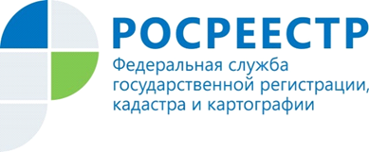 | Курский Росреестр принял участие в совещании под председательством заместителя Председателя Правительства России

В совещании, состоявшемся 22 апреля в режиме видеоконференцсвязи в Администрации Курской области, под председательством заместителя Председателя Правительства России М.Ш. Хуснуллина по вопросам реализации федерального проекта «Чистая вода» и восстановления прав граждан – участников долевого строительства приняла участие руководитель Управления Росреестра по Курской области Комова С.Н..

